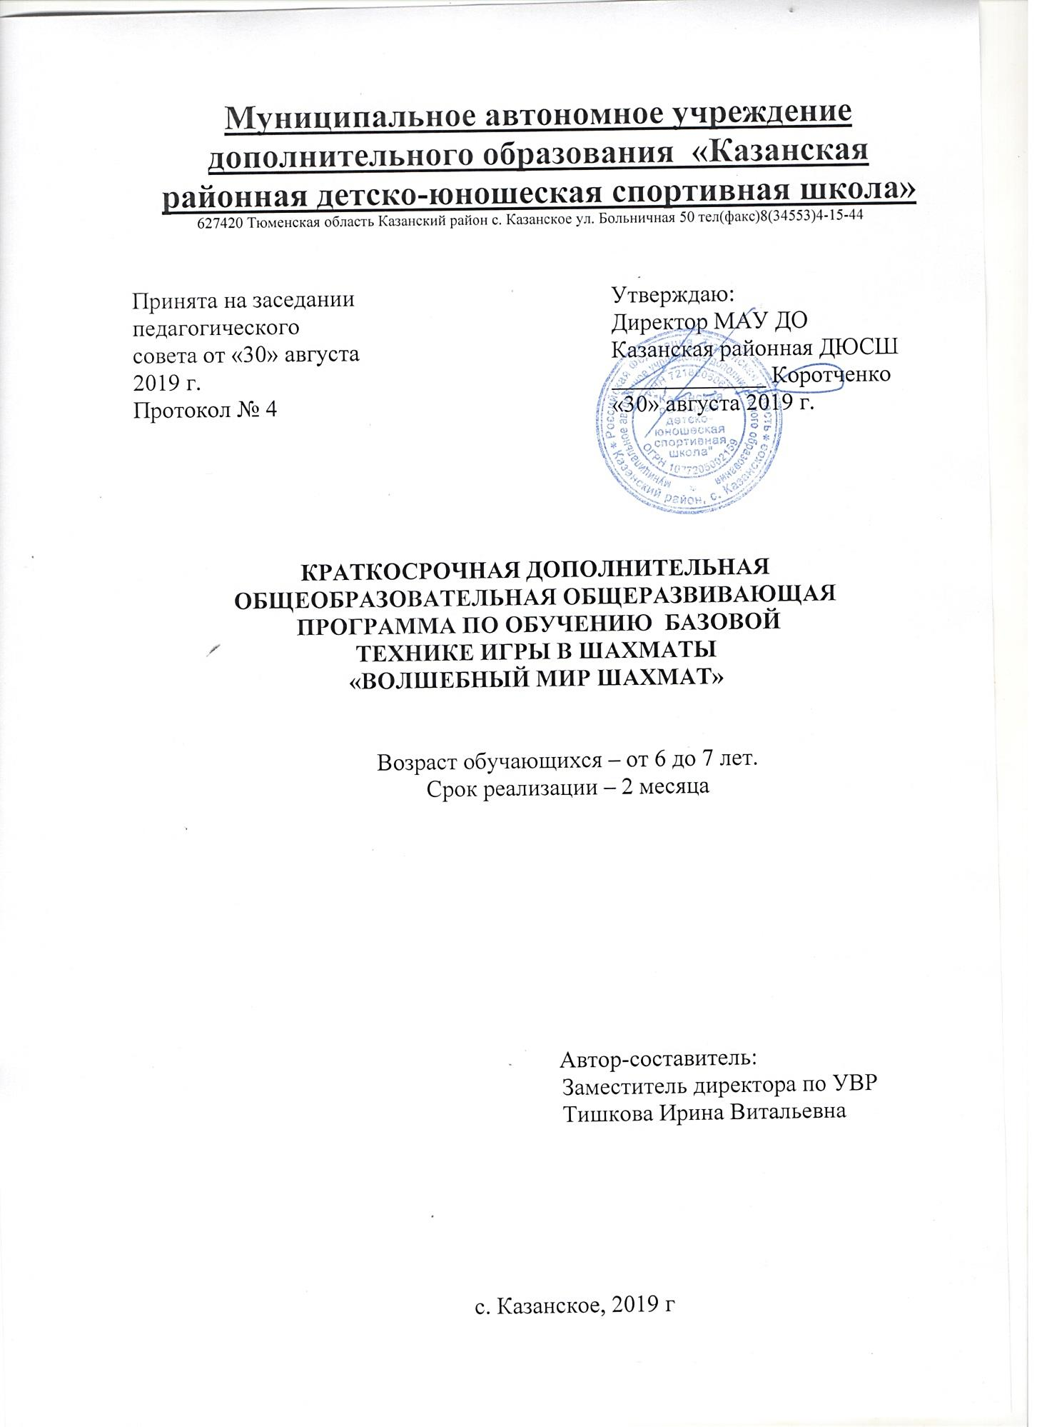

Муниципальное автономное учреждение дополнительного образования «Казанская районная детско-юношеская спортивная школа»
627420 Тюменская область Казанский район с. Казанское ул. Больничная 50 тел(факс)8(34553)4-15-44

Принята на заседании педагогического совета от «30» августа 2019 г.  Протокол № 4 |  | Утверждаю:  Директор МАУ ДО Казанская районная ДЮСШ  _____________ Коротченко  «30» августа 2019 г.

КРАТКОСРОЧНАЯ ДОПОЛНИТЕЛЬНАЯ
ОБЩЕОБРАЗОВАТЕЛЬНАЯ ОБЩЕРАЗВИВАЮЩАЯ
ПРОГРАММА ПО ОБУЧЕНИЮ БАЗОВОЙ
ТЕХНИКЕ ИГРЫ В ШАХМАТЫ
«ВОЛШЕБНЫЙ МИР ШАХМАТ»

Возраст обучающихся – от 6 до 7 лет.
Срок реализации – 2 месяца

Автор-составитель:
Заместитель директора по УВР
Тишкова Ирина Витальевна

с. Казанское, 2019 г

ОГЛАВЛЕНИЕ

- Пояснительная записка…………………………………………  - Комплекс основных характеристик программы………..………..  - Цель и задачи программы……………………...……………….  - Срок реализации программы…………….………………….…  - Формы проведения учебных занятий………………………...  - Методы обучения………………………………………………  - Описание материально-технических условий……………….. | 4  5  5  6  6  6  6
- Содержание программного материала……………………………  - Ожидаемые результаты……………………………………………  - Список литературы……………………………………………... | 7  11  15

«Шахматы - это пробный
камень человеческого ума».
И. Гете.
«Шахматная игра» – не просто праздное
развлечение. С ее помощью можно приобрести
или укрепить в себе ряд очень ценных качеств
ума, полезных в человеческой жизни».
Бенджамин Франклин.

- Пояснительная записка
Программа разработана в соответствии с Федеральным законом от 29.12.2012 г. № 273-ФЗ «Об образовании в Российской Федерации», Концепцией развития дополнительного образования детей (Распоряжение Правительства РФ от 04.09.2014 № 1726-р), Приказом Министерства просвещения РФ от 09.11.2018 № 196 «Об утверждении порядка организации и осуществления образовательной деятельности по дополнительным общеобразовательным программам», Методическими рекомендациями по проектированию дополнительных общеразвивающих программ (приложение к письму Министерства образования и науки РФ от 18.11.2015 № 09-3242), а также с учетом многолетнего педагогического опыта в области физической культуры.
В каждом из детей живет гений, которого надо только разглядеть. Пробуя и узнавая новые вещи, человек растет, и чем больше знаний он получит в детстве, тем насыщеннее и интереснее будет его жизнь. Навыки, полученные в детстве, остаются в памяти навсегда, поэтому так важно уделить особое внимание разностороннему развитию ребенка
Ведение занятий по обучению игре в шахматы позволяет поддерживать устойчивый интерес к знаниям и сделать обучение радостным, так как предусматривается широкое использование занимательного материала, включение в занятия игровых ситуаций, чтение дидактических сказок и т.д. Стержневым моментом занятий становится деятельность самих воспитанников, когда они наблюдают, сравнивают, классифицируют, группируют, делают выводы, выясняют закономерности, что способствует развитию мышления и памяти, умений сравнивать, обобщать, содействует формированию таких ценных качеств, как усидчивость, собранность, самостоятельность. Шахматная игра является действенным средством умственного развития и подготовки детей к школе.
Программа по обучению детей игре в шахматы, направлена на обеспечение целостного процесса психического, физического и умственного развития личности ребенка.

- КОМПЛЕКС ОСНОВНЫХ ХАРАКТЕРИСТИК ПРОГРАММЫ
Программа имеет общий объем 16 часов (2 модуля по 8 часов), рассчитана на равномерное распределение этих часов по неделям и проведение регулярных еженедельных занятий с обучающимися.

  - Цели и задачи программы

Цель программы:
Обучение детей принципам шахматной игры, воспитание у них интереса и любви к этой игре и подготовка воспитанников к дальнейшим ступеням развития.
Задачи:
1. Популяризация шахматной игры среди детей.
2. Организация здорового досуга.
3. Развитие логического мышления и способности к самостоятельному принятию решений.
4. Развитие природных задатков, творческих и специальных способностей детей.

2.2.Срок реализации программы
Срок реализации данной программы составляет 2 месяца. Возраст детей, приступающих к освоению программы 6 - 7 лет. Обучение проходит в очной форме.

2.3. Форма проведения учебных занятий
Форма проведения учебных занятий: групповая – от 5 до 20 обучающихся. Рекомендуемая продолжительность урока для обучающихся 40 минут.
На определенных этапах разучивания приёмов возможны различные формы занятий. Группа может быть поделена, что дает возможность более продуктивно прорабатывать навыки, а так же уделять внимание индивидуальному развитию каждого ребенка.

2.4. Методы обучения
Для достижения поставленной цели и реализации задач предмета
используются следующие методы обучения:
-Словесный (объяснение, разбор, анализ);
-Наглядный (показ, демонстрация);
-Поисковый
-Индивидуальный подход к каждому ученику.

2.5. Описание материально - технических условий
реализации программы
Материально-техническая база образовательного учреждения соответствует санитарным и противопожарным нормам, нормам охраны труда. Для реализации программы созданы следующие материально-технические условия:
-дидактические игры для обучения игре в шахматы;
-наглядные пособия (альбомы, портреты выдающихся шахматистов, тренировочные диаграммы, иллюстрации, фотографии);
-настольные шахматы разных видов;
-технические средства обучения: компьютер, проектор, принтер.

- СОДЕРЖАНИЕ ПРОГРАММНОГО МАТЕРИАЛА
Продолжительность одного занятия – один академический час. Периодичность занятий – два раза в неделю. Длительность курса - 2 месяца.

Учебный план
№ п/п | Дисциплина | Количество часов |  |  |  | Формы промежуточной  /итоговой аттестации
 |  | всего | теория | Техника безопасности | практика
1 | Страна шахмат | 8 | 0,5 | 0,5 | 7 | педагогическое наблюдение, диагностика
2 | Шахматный карнавал | 8 | 0,5 | 0,5 | 7 | педагогическое наблюдение, диагностика
Итого: |  | 16 | 1 | 1 | 14

Календарный учебный график
Сроки реализации | Количество часов | Содержание занятий | Количество недель | Количество занятий в неделю
1 месяц | 8 | Страна шахмат | 4 | 2
1 месяц | 8 | Шахматный карнавал | 4 | 2
Модуль 1 – Страна шахмат (8 часов)
Цель: Способствовать всестороннему гармоничному физическому и умственному развитию, расширение общего кругозора детей.
Программные задачи:
Познакомить детей с историей возникновения шахмат. Пробудить интерес к шахматной игре. Заинтересовать детей через увлекательные достоверные факты.
Познакомить детей новыми понятиями: «Шахматная доска», «Шахматные фигуры», «Начальное положение или начальная позиция», «Ход фигуры».
Закреплять полученные знания посредством игровой практики, индивидуальных игр-заданий.

Учебный план
№ п/п | Дисциплина/модуль | Количество часов |  |  | Формы  аттестации
 |  | всего | теория | практика
1 | Страна шахмат | 8 | 2 | 6 | педагогическое наблюдение,  диагностика
1.1 | История | 0,5 | 0,5 | 0
1.2 | Новые понятия | 4,5 | 1,5 | 3
1.3 | Закрепление знаний | 3 | 0 | 3
Итого: |  | 8 | 2 | 6

Примерные требования по окончанию модуля
Воспитанник
- имеет представление о шахматной доске;
- правильно размещает доску между партнерами;
-ориентируется на шахматной доске;
-различает и называет шахматные фигуры;
-правильно расставляет шахматные фигуры на шахматной доске в начальное положение перед партией;
-умеет играть каждой фигурой в отдельности и в совокупности с другими фигурами;
-имеет представление об элементарных правилах игры в шахматы.

Дидактические игры и задания
"Горизонталь". Двое играющих по очереди заполняют одну из горизонтальных линий шахматной доски кубиками (фишками, пешками и т. п.).
"Вертикаль". То же самое, но заполняется одна из вертикальных линий шахматной доски.
"Диагональ". То же самое, но заполняется одна из диагоналей шахматной доски.
"Волшебный мешочек". В непрозрачном мешочке по очереди прячутся все шахматные фигуры, каждый из учеников на ощупь пытается определить, какая фигура спрятана.
"Угадайка". Педагог словесно описывает одну из шахматных фигур, дети должны догадаться, что это за фигура.
"Секретная фигура". Все фигуры стоят на столе учителя в один ряд, дети по очереди называют все шахматные фигуры, кроме "секретной", которая выбирается заранее; вместо названия этой фигуры надо сказать: "Секрет".
"Угадай". Педагог загадывает про себя одну из фигур, а дети по очереди пытаются угадать, какая фигура загадана.
"Что общего?" Педагог берет две шахматные фигуры и спрашивает учеников, чем они похожи друг на друга. Чем отличаются? (Цветом, формой.)
"Большая и маленькая". На столе шесть разных фигур. Дети называют самую высокую фигуру и ставят ее в сторону. Задача: поставить все фигуры по высоте
Модуль 2 – Шахматный карнавал (8 часов)
Цель: Активизировать мыслительную и познавательную деятельность, воспитывать интерес к игре в шахматы.
Программные задачи:
Учить анализировать игру;
Познакомить детей новыми понятиями: «Шах и мат», «Ничья», «Пат», «Рокировка», «Ценность фигур», «Ловушка, «Детский мат», «Шахматные часы»;
Закреплять полученные знания посредством игровой практики, индивидуальных игр-заданий.

Учебный план
№ п/п | Дисциплина/модуль | Количество часов |  |  | Формы  аттестации
 |  | всего | теория | практика
1 | Шахматный карнавал | 8 | 2 | 6 | педагогическое наблюдение,  диагностика
1.1 | Анализ игры | 0,5 | 0,5 | 0
1.2 | Новые понятия | 4,5 | 1,5 | 3
1.3 | Закрепление знаний | 3 | 0 | 3
Итого: |  | 8 | 2 | 6

Примерные требования по окончанию модуля
Воспитанник
-умеет перемещать фигуры по горизонтали, вертикали, диагонали;
-знает правила хода, взятие каждой фигуры;
-владеет основными шахматными терминами;
- умеет делать рокировку;
- умеет объявлять шах;
-умеет ставить мат;
- умеет анализировать игру.

Дидактические игры и задания
"Игра на уничтожение" – важнейшая игра курса. У ребенка формируется внутренний план действий, развивается аналитико-синтетическая функция мышления и др. Педагог играет с учениками ограниченным числом фигур (чаще всего фигура против фигуры). Выигрывает тот, кто побьет все фигуры противника.
"Один в поле воин". Белая фигура должна побить все черные фигуры, расположенные на шахматной доске, уничтожая каждым ходом по фигуре (черные фигуры считаются заколдованными, недвижимыми).
"Лабиринт". Белая фигура должна достичь определенной клетки шахматной доски, не становясь на "заминированные" поля и не перепрыгивая их.

4. ОЖИДАЕМЫЕ РЕЗУЛЬТАТЫ ОСВОЕНИЯ ПРОГРАММЫ
- Рост личностного, интеллектуального и социального развития ребёнка, развитие коммуникативных способностей, инициативности, толерантности, самостоятельности.
- Приобретение теоретических знаний и практических навыков в шахматной игре.
- Освоение новых видов деятельности (дидактические игры и задания, игровые упражнения).
Конечным результатом обучения считается умение сыграть по правилам шахматную партию от начала до конца.

Показатели результативности реализации программы
Критерии оценки:
Высокий уровень - правильно выполняет задание самостоятельно
Средний уровень - выполняет задание с небольшой помощью взрослого или выполняет самостоятельно, но допускает 1-2 ошибки.
Низкий уровень - выполняет задание не правильно.
Диагностические задания по оценке уровня освоения программы детьми 6-7 лет.
Цели: выявить умение правильно располагать шахматную доску, шахматные фигуры и пешки на шахматной доске, знание названий шахматных фигур, действий с шахматными фигурами и пешкой.
Задание № 1.
Инструкция:
Расположи правильно шахматную доску.
Задание № 2.
Инструкция:
Давай поиграем в игру «Школа». Это твои ученики, как их зовут?
Задание № 3.
Инструкция:
Посади своих учеников каждого на свое место.
Задание № 4.
Инструкция 1:
Сделай ход пешкой (ладьей, слоном, конем, ферзем, королем).
Инструкция 2:
Съешь фигуру пешкой (ладьей, слоном, конем, ферзем, королем).
Сделай ход пешкой (ладьей, слоном, конем, ферзем, королем).
Инструкция3:
Съешь фигуру пешкой (ладьей, слоном, конем, ферзем, королем).

Цели: выявить знания детей истории шахматной игры, действий с шахматными фигурами и пешкой, умение определять, где на шахматной доске объявлен «шах», «мат» королю, умение разыгрывать шахматные положения, умение ставить шах, мат.
Задание № 1.
Инструкция:
Расскажи, что ты знаешь о шахматах, как об игре, которая возникла еще в
древности. Назови, каких чемпионов мира по шахматам ты знаешь?
Задание № 2.
Инструкция 1:
Сделай ход пешкой (ладьей, слоном, конем, ферзем, королем).
Инструкция 2:
Съешь фигуру пешкой (ладьей, слоном, конем, ферзем, королем).
Задание № 3.
Инструкция:
Скажи, что такое «шах». Найди схему, где в шахматной партии королю
объявлен «шах».
Задание № 4.
Инструкция:
Скажи, что такое «мат» в шахматах. Найди схему, где в шахматной партии
королю объявлен «мат».
Задание № 5.
Инструкция 1:
Определи на шахматной доске - куда должен встать белый слон, чтобы
перекрыть ход черной пешке?
Инструкция 2:
Определи на шахматной доске - куда сходить белому королю?
Инструкция 3:
Определи на шахматной доске - куда сходить белому ферзю, чтобы напасть
на ладью?
Инструкция 4:
Определи на шахматной доске - куда сходить белой ладье, чтобы сделать
тупик коню?
Инструкция 5:
Определи на шахматной доске - как черному слону напасть на белую ладью?
Задание № 6.
Инструкция:
Поставь на шахматной доске черному королю «шах» ладьей (слоном, конем,
ферзем, пешкой).
Задание № 7.
Инструкция:
Поставь на шахматной доске «мат» черному королю.

Показатели освоения программы:
Высокий уровень: ребенок имеет представление о шахматах. Умеет быстро и правильно находить поля, вертикали и диагонали, показывая и называя их вслух. Знает, различает и называет шахматные фигуры. Знает ходы шахматных фигур и их отличия. Понимает важность первых ходов. Имеет понятие о приёмах взятия фигур. Умеет самостоятельно выполнять задания. Развито зрительное восприятие, внимание, мелкая моторика рук. Умеет планировать свои действия, обдумывать их, рассуждать, искать правильный ответ. Развита ловкость и смекалка, ориентировка в пространстве, способность думать, мыслить, анализировать. Имеет понятие «рокировка», «шах» и «мат». Ребенок самостоятельно ведет шахматную партию.
Средний уровень: ребенок затрудняется в умении быстро и правильно находить поля, вертикали и диагонали, показывать и называть их вслух. Путает название шахматных фигур, ходы шахматных фигур и их отличия. Путает понятия «равно», «неравно», «больше», «меньше». Ребенок самостоятельно ведет шахматную партию. В игре допускает ошибки, некоторые фигуры остаются незадействованными.
Низкий уровень: ребенок не умеет быстро и правильно находить поля, вертикали и диагонали, показывать и называть их вслух. Не знает, не различает и не называет шахматные фигуры. Не знает ходов шахматных фигур и их отличия. Не имеет понятие «рокировка», «шах», «мат». Ребенок не может вести игру.

5. Список рекомендуемой литературы

1.И.Г. Сухин. Шахматы, первый год, или Там клетки черно – белые чудес и тайн полны: учебник для начальной школы, первый год обучения. В 2-х частях. Часть 1.- 4-е изд. – Обнинск: Духовное возрождение, 2012. – 80с., ил.
2. И.Г. Сухин. Шахматы, второй год, или Играем и выигрываем: учебник для начальной школы, первый год обучения. В 2-х частях. Часть 2.- 3-е изд. – Обнинск: Духовное возрождение, 2009. – 80с., ил.
3. И.Г. Сухин. Шахматы, первый год, или Там клетки черно – белые чудес и тайн полны: Рабочая тетрадь для начальной школы. В 2-х частях. Часть 2.- 6-е изд. – Обнинск: Духовное возрождение, 2013. – 32с., ил.
4. И.Весела. Шахматный букварь. – М.: Просвещение, 1983.
5. В. Гончаров. Некоторые актуальные вопросы обучения дошкольника шахматной игре. – М.: ГЦОЛИФК, 1984.
6. В. Гришин, Е. Ильин. Шахматная азбука. – М.: Детская литература, 1980.
7. В. Князева. Уроки шахмат. – Ташкент: Укитувчи, 1992.
8. И.Г. Сухин. Волшебный шахматный мешочек. – Испания: Издательский центр Маркота. Международная шахматная Академия Г. Каспарова, 1992.
9. И.Г. Сухин. Удивительные приключения в Шахматной стране. – М.: Поматур, 2000.

